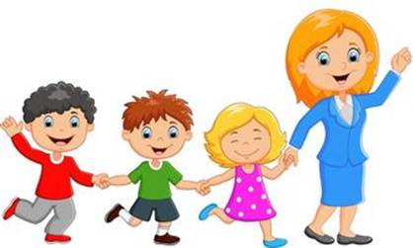

**Консультация для родителей**

**«Что должен знать ребенок 3-4 лет»**

        Наверное, каждый современный родитель стремится понять, что малыш знает хорошо, что очень хорошо, а на что следует обратить внимание.  Но для того, чтобы протестировать знания и умения ребенка, родителям необходимо владеть информацией о том, что должен знать ребенок 3-4 лет.

**Социально-личностное развитие**

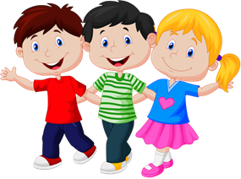 К трем годам ребенок достигает определенного уровня социальной компетентности: он проявляет интерес к другому человеку, испытывает доверие к нему, стремится к общению и взаимодействию со взрослыми и сверстниками. У ребенка возникают личные симпатии, которые проявляются в желании поделиться игрушкой, оказать помощь, утешить. Ребенок испытывает повышенную потребность в эмоциональном контакте со взрослыми, ярко выражает свои чувства - радость, огорчение, страх, удивление, удовольствие. Для налаживания контактов с другими людьми использует речевые и неречевые (взгляды, мимика, жесты, выразительные позы и движения) способы общения. В этом возрасте ребёнок активно заявляет о своем желании быть, как взрослые (самому кушать, одеваться), включаться в настоящие дела (мыть посуду, полы)». Взаимодействие и общение детей четвертого года жизни имеют поверхностный характер, отличаются ситуативностью, неустойчивостью, кратковременностью, чаще всего инициируются взрослым.

Для детей трёх летнего возраста характерна игра рядом. В игре дети выполняют отдельные игровые действия, носящие условный характер. Роль осуществляется фактически, но не называется. Сюжет игры - цепочка из 2х действий; воображаемую ситуацию удерживает взрослый. К 4м годам дети могут объединяться по 2-3 человека, для разыгрывания простейших сюжетно-ролевых игр. Игровые действия взаимосвязаны, имеют четкий ролевой характер. Роль называется, по ходу игры дети могут менять роль. Игровая цепочка состоит из 3-4 взаимосвязанных действий. Дети самостоятельно удерживают воображаемую ситуацию.

**Познавательно - речевое развитие**

             Общение ребенка в этом возрасте ситуативно, инициируется взрослым, неустойчиво, кратковременно. Осознает свою половую принадлежность. Возникает новая форма общения со взрослым – общение на познавательные темы, которое сначала включено в совместную со взрослым познавательную деятельность.

Уникальность речевого развития детей в этом возрасте состоит в том, что в этот период ребенок обладает повышенной чувствительностью к языку, его звуковой и смысловой стороне. В младшем дошкольном возрасте осуществляется переход от исключительного господства ситуативной (понятной только в конкретной обстановке) речи к использованию и ситуативной, и контекстной (свободной от наглядной ситуации) речи.  Овладение родным языком характеризуется использованием основных грамматических категорий (согласование, употребление их по числу, времени и, хотя отдельные ошибки допускаются) и словаря разговорной речи.

В развитии познавательной сферы расширяются и изменяются способы и средства ориентировки ребенка в окружающей обстановке. Ребенок активно использует по назначению некоторые бытовые предметы, игрушки, предметы-заместители   и словесные обозначения объектов в быту, игре, общении. Формируются качественно свойства сенсорных процессов: ощущение и восприятие.  В практической деятельности ребенок учитывает свойства предметов и их назначение: знает название 3-4 цветов и 2-3 форм, может выбрать из трёх предметов разных по величине «самый большой».  Рассматривая новые предметы (растения, камни) ребенок не ограничивается простым зрительным знакомством, а переходит к осязательному, слуховому и обонятельному восприятию.  Важную роль начинают играть образы памяти.  Память и внимание ребенка носит непроизвольный, пассивный   характер.  По просьбе взрослого ребенок может запомнить не менее 2-3 слов и 5-6 названий предметов. К четырём годам способен запомнить значительные отрывки из любимых произведений. Рассматривая объекты, ребенок выделяет один, наиболее яркий признак предмета, и ориентируясь на него, оценивает предмет в целом. Его интересуют результаты действия, а сам процесс достижения еще не умеет прослеживать.

Конструктивная деятельность в 3-4 года ограничивается возведением несложных построек по образцу (из 2-3 частей) и по замыслу. Ребенок может заниматься, не отрываясь, увлекательным для него деятельностью в течение 5 минут.

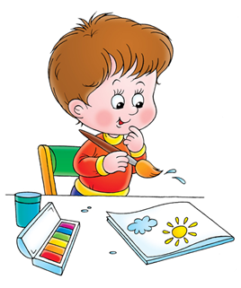**Художественно-эстетическое развитие**

        Ребенок с удовольствием знакомится с элементарными средствами выразительности (цвет, звук, форма, движения, жесты), проявляется интерес к произведениям народного и классического искусства, к литературе (стихи, песенки, потешки), к исполнению и слушанию музыкальных произведений.

Изобразительная деятельность ребенка зависит от его представлений о предмете.  В три – четыре года они только начинают формироваться.  Графические образы бедны, предметны, схематичны. У одних дошкольников в изображении отсутствуют детали, у других рисунки могут быть более детализированы. Замысел меняется по ходу изображения. Дети уже могут использовать цвет. Большое значение для развития моторики в этом возрасте имеет лепка. Ребенок может вылепить под руководством взрослого простые предметы.  В 3-4 года из-за недостаточного развития мелких мышц руки, дети не работают с ножницами. Ребенок способен выкладывать и наклеивать элементы декоративного узора и предметного схематичного изображения из 2-4 основных частей.

В музыкально-ритмической деятельности ребенок 3-4 лет испытывает желание слушать музыку и производить естественные движения под звучащую музыку. К 4 годам владеет элементарными певческими навыками несложных музыкальных произведений. Ребенок хорошо перевоплощается в образ зайчика, медведя, лисы, петушка.  в движениях, особенно под плясовую мелодию. Приобретает элементарные навыки подыгрывания на детских ударных музыкальных инструментах (барабан, металлофон). Закладываются основы для развития музыкально-ритмических и художественных способностей.

**Физическое   развитие**

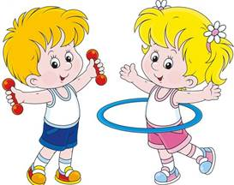

Трёх летний ребенок владеет основными жизненно важными движениями (ходьба, бег, лазание, действия с предметами). Возникает интерес к определению соответствия движений образцу. Дети испытывают свои силы в более сложных видах деятельности, но вместе с тем им свойственно неумение соизмерять свои силы со своими возможностями. К четырём   годам ребенок может без остановки пройти по гимнастической скамейке, руки в стороны, ударять мяч об пол и ловить его двумя руками (3 раза подряд), перекладывать по одному мелкие предметы (пуговицы, горошины) с поверхности стола в небольшую коробку (правой рукой).

Начинает развиваться самооценка при выполнении физических упражнений, при этом дети ориентируются в значительной мере на оценку воспитателя.

В этом возрасте ребенок владеет элементарными гигиеническими навыками самообслуживания (самостоятельно и правильно моет руки с мылом после прогулки, игр, туалета, аккуратно пользуется туалетом, при приеме пищи пользуется ложкой, салфеткой, умеет пользоваться носовым платком, может самостоятельно устранить беспорядок в одежде, прическе, пользуясь, расческой).